「もったいない講座」
指導者用
三重県環境学習情報センター
「もったいない講座」はカレーライスの材料から、水やお金、生産に関わる人の事を考え
持続可能な社会づくりのために、自分に何ができるかを考え学びます。

所要時間 | 45分
人数 | 10～30人程度 3～6グループが望ましい
対象年齢 | 小学校3年生
準備 | 授業が始まる前に、机をグループ状にしておいてください
「もったいない講座」の手順

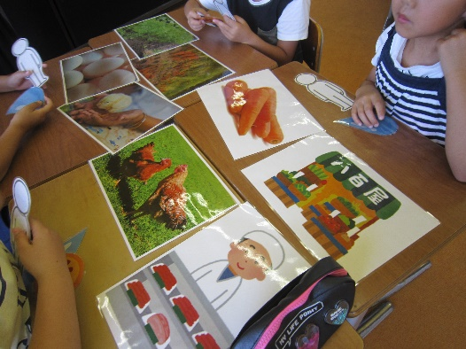

1
各グループに配ったカレーライスの
材料シートを課題に合わせ並べます。

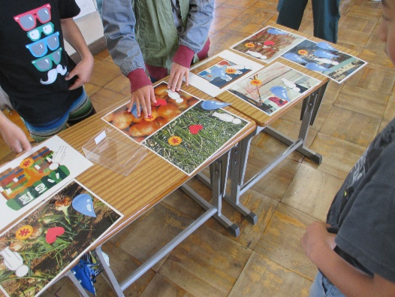
2

並べたシートの、何処で水やお金が
必要になり、人が関わるのかを考える

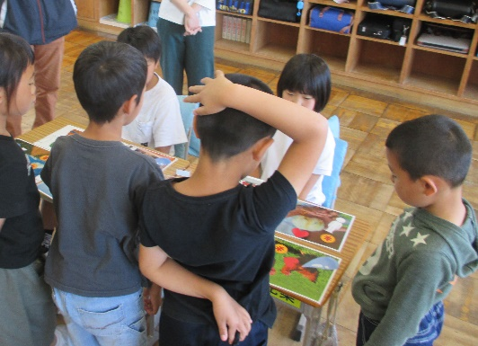
3
水やお金、人のつながりについて各グループが
発表し、意見交換をします。

